ÅRSPLAN 2013/2014
FOR
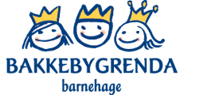

1.0 VISJON
Bakkebygrenda barnehage – stedet vi leker og lærer med glede

2.0 SATSNINGSOMRÅDE FOR BARNEHAGEN

Vi har dette barnehageåret og 2 år frem i tid valgt oss ut fire satsningsområder. Disse områdene kommer vi til å jobbe med hele året uavhengig av tema. Vi kommer til å dele barnegruppa etter alder og jobbe med disse områdene på ulike måter.

2.1. ART – kunsten å takle livet
ART er et strukturert pedagogisk program som har vist seg å være et effektivt redskap i forebygging, reduksjon og erstatning av aggressiv ungdom i alderen 12- 20 år. Programmet har blitt utviklet i over 15 år. Man fant videre ut at dette programmet passet til alle og er innført i flere skoler. I senere tid er programmet blitt tilpasset barn i barnehage og har vist seg å være svært effektivt. Barna lærer seg å sette ord på følelser, løse konflikter, motta og gi ros, utvikle språket og ikke minst å ta valg i vanskelige situasjoner.
ART er et gruppefokusert program som anvendes sammen med barnegrupper på 4 – 8 barn, under ledelse av to lærere som opptrer som trenere for barna. Barna er 80 % medvirkende i treningen. Treningen går ut på blant annet rollespill hvor de voksne først modellerer og deretter barna. Vi spiller rollespill som er tatt ut fra dagligdagse situasjoner i barnehagen. Vi gir også barna forskjellige dilemmaer der de skal trene på å ta valg og se løsninger i ulike situasjoner.
ART står for: aggression replacement training, oversatt er det:
- Sosial ferdighetstrening
- Sinnekontrolltrening
- Moralskresonneringstrening
Grunnen til at vi velger også i år å jobbe med ART er fordi vi ser svært positive effekter av denne måten å jobbe på. De største barna jobber kontinuerlig med ART i liten gruppe gjennom hele året. Vi ønsker også at ART pedagogikken skal være en naturlig del i barnehage hverdagen, slik at alle barna får kjennskap til ART. Hver dag kommer vi også til å ta opp i samlingsstund ulike sosiale ferdigheter i ART Hver fredag blir den sosiale ferdigheten rollespilt i samlingstund. ART er et satsningsområde for Larvik kommune både i skole og barnehage, vi ønsker derfor å kunne være med i denne prosessen og kunne markedsføre oss som en barnehage som satser på ART. Larvik kommune er den største kommunen i Norge som satser på ART. Hele personalet i Bakkebygrenda barnehage er ”utdannet” som ART - trenere.

Mål: - barna skal være deltagende og medvirkende
- barna skal lære å ta i bruk de ulike ferdighetene i hverdagen
- få til et godt foreldresamarbeid

2.2 matematikk:
Vi velger i år å ha matematikk som satsningsområde. Grunnen til at vi velger å ha dette er fordi matematikk er et svært viktig verktøy for å utvikle seg som menneske og for å kunne forstå mye i dagens samfunn. Matematikk er et vidt begrep, og kan for noen høres litt skummelt ut, vi ønsker å gjøre matematikk morsomt og forståelig. Vi øsnker å kunne være med på å sette i gang noen prosesser hos barna, slik at de bl.a. blir bedre rustet til å ressonere seg frem til ulike løsninger,samt tilegne seg gode og anvendbare matematiske begreper.

Mål: -barna skal oppleve glede ved å utforske og leke med tall, former, mønster og matematiske begreper.
-barna skal få en forståelse av ulike størrelser, mengder mål og vekt.
- barna skal føle at bruk av matemematikk er en natulig del av barnehagehverdagen

2.3 Fysisk aktivitet:

Vi har valgt å ha dette som et eget satsningsområde fordi vi mener det er svært viktig at barna blir stimulert på dette området fra de er små. Fysisk aktivitet er viktig for barn – og unges helse. Vi ønsker å ha aktiviteter som gjør at alle barna får utfordringer på sitt nivå, slik at de hele tiden utvikler seg. Vi vil legge til rette for at barna får prøve seg på ulike aktiviteter og aktiviteter som gjør at de må ”teste ut grensene sine”. Barna opplever glede, trivsel og mestring når de er fysisk aktive. Brnehagen har et flott inne og utemljø som oppmuntrer barna til fysisk aktivitet. Aktiviteter som vi bl.a. tar i bruk er ski, skøyter, dans og tur i skog og mark. Vi vil i tillegg ha tilrettelagt fysisk aktivitet hver dag i barnehagen.

Mål: - barna skal oppleve mestring i grov - og fin motoriske aktiviteter
- barna skal bli glad i og synes det er gøy å bruke kroppen, og få kjennskap til hvordan kroppen fungerer.
- oppleve glede ved sang og rytme.

3.4 IKT:
Grunnen til at vi velger å ha dette som satsningsområde er fordi vi ønsker at barna skal få oppleve at digitale verktøy kan være en kilde til lek, kommunikasjon og innhenting av kunnskap. Barnehagen vil ta i bruke ulike digitale verktøy i det pedagogiske arbeidet med barna. Barna skal selv få delta aktivt og få innsikt i hvordan ulike digitale verktøy gir oss kunnskap og erfaringer. Vi mener at ved å ta i bruk IKT er vi med på å forbrede barna på å møte en verden som i stor grad preges og opprettholdes av informasjons – og kommunikasjonsteknologi.
Mål: - barna skal oppleve glede og mestring ved å bruke ulike digitale verktøy
- barna skal få kjennskap til at bruk av digitale verktøy gir oss kunnskap og erfaringer
- barna skal føle at bruk av IKT er en natulig del av barnehagehverdagen

3.0 BARNEHAGENS INNHOLD
Som pedagogisk virksomhet skal vårt arbeid planlegges, dokumenteres og vurderes.
De planene vi har, skal være fleksible slik at de gir rom for barns medvirkning og spontanitet i hverdagen.

Hvordan skal vi i Bakkebygrenda barnehage arbeide med omsorg, lek og læring for å sikre barna gode utviklings- og aktivitetsmuligheter i nær forståelse og samarbeid med barnas hjem?
”Omsorg, oppdragelse og læring i barnehagen skal fremme menneskelig likeverd, likestilling, åndsfrihet, toleranse, helse og forståelse for bærekraftig utvikling.”
( barnehageloven §2)

3.1 omsorg:
- barn har rett til omsorg og skal møtes med omsorg
- personalet i barnehagen har omsorgsforpliktelse overfor barna, personalet skal vise oppmerksomhet og åpenhet overfor det unike hos hvert enkelt barn, og det unike i barnegruppen og de ulike situasjonene i hverdagen
- vi skal være lydhøre
- vise nærhet, innlevelse og evne og vilje til samspill
- vi skal gi barna varierte utfordringer og rom for meningsfylte aktiviteter
- vi skal tilby barna et miljø som er preget av humor, glede, kreativitet og omtanke for fellesskapet
- barna skal gis mulighet til å vise omsorg for hverandre, og å kunne ta i mot omsorg fra andre barn

3.2 lek:
” Barnehagen skal gi barn muligheter for lek, livsutfoldelse og meningsfylte opplevelser og aktiviteter i trygge og samtidig utfordrende omgivelser”
( barnehageloven § 2)
- leken skal ha en framtredende plass i barns liv i barnehagen
- leken har stor egenverdi, og er en viktig side ved barnekulturen
- leken er en grunnleggende livs- og læringsform som barna kan uttrykke seg gjennom
- leken har en rekke uttrykksformer og kan føre til forståelse og vennskap på tvers av alder og kulturell ulikhet
- i leken legges grunnlag for barns vennskap med hverandre
- å få delta i lek og få venner, er grunnlaget for barns trivsel og meningsskaping i barnehagen. Her dannes grunnlaget for læring og sosial kompetanse
- barn lærer og utvikler en sammensatt kompetanse gjennom lek, de later som, går inn i en forestillingsverden, tar andre roller og gir form til tanker og følelser
- barn leker med utgangspunkt i sin nysgjerrighet, sine evner og forutsetninger
- personalet må være tilgjengelig for barn ved å støtte, inspirere og oppmuntre barna i deres lek

3.3 læring
” Barnehagen skal gi barn grunnleggende kunnskap på sentrale og aktuelle områder. Barnehagen skal støtte barns nysgjerrighet, kreativitet og vitebegjær og gi utfordringer med utgangspunkt i barnets interesser, kunnskaper og ferdigheter”
( barnehageloven § 2)
- læring foregår i det daglige samspillet med andre mennesker
- læring hører sammen med lek, oppdragelse og omsorg
- barn lærer gjennom alt de opplever og erfarer
- vi som voksne må møte barns undring på en utfordrende og utforskende måte
- barns egne interesser og spørsmål bør danne grunnlaget for et aktivt og utviklende læringsmiljø i barnehagen
- barnehagen skal styrke barns læring både i formelle og uformelle læringssituasjoner
- personalet må dele av sin kunnskap, vise engasjement og oppfinnsomhet overfor barna
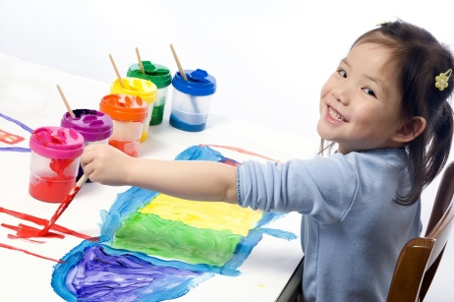
- personalet skal vektlegge en anerkjennende væremåte i møte med barns læring
- personalets handlinger og holdninger er avgjørende for barns læring
- i forbindelse med læring skal vi innom rammeplanens sju fagområder, disse er:
- kommunikasjon, språk og tekst
- kropp, bevegelse og helse
- kunst, kultur og kreativitet
- natur, miljø og teknikk
- etikk, religion og filosofi
- nærmiljø og samfunn
- antall, rom og form

4.0 UKERYTMEN TIL BARNEHAGEN
DAG | HVA GJØR VI?
Mandag | samlingsstund + en sosial ferdighet i art/fysisk aktivitet/tema
Tirsdag | samlingsstund + en sosial ferdighet i art/fysisk aktivitet/ aktivitetsgrupper
Onsdag | samlingsstund + en sosial ferdighet i art/turdag
Torsdag | samlingsstund + en sosial ferdighet i art/ fysisk aktivitet/tema
Fredag | samlingsstund + rollespill i art/fysisk aktivitet + smøredag

Etter jul starter vi opp med 5 års skole for de barna som skal begynne på skolen til høsten. I år er det 5 barn.
En dag i uken vil disse barna, ha en times ”skole”. Dette er av erfaring viktig, lærerikt og morsomt for barna

5.0 FAGOMRÅDENE
AUGUST: BLI KJENT, TRYGG PÅ HVERANDRE OG BAREHAGEN SINE RUTINER
MÅL:BARNA SKAL:
-bli kjent med hverandre, oss voksne og barnehagen, slik at de blir trygge i hverdagen
-lære å respektere hverandre for den vi er, og vise omsorg for hverandre
-bli trygge på de faste rutinene som vi har i barnehagen

RAMMEPLANEN |  |  | HVA GJØR VI? |  |  |  | DOKUMENTASJON
Etikk, religion og filosofi:  -Utvikle toleranse og interesse for hverandre og respekt for hverandres bakgrunn, uansett kulturell og religiøse eller livssynsmessig tilhørlighet.  -få kjennskap til tradisjoner knyttet til høytider i religioner og livssyn som er representert i barnegruppa  Nærmiljø og samfunn:  -utvikle forståelse for ulike tradisjoner og levesett  Etikk, religion og filosofi:  -utvikle toleranse og interesse for hverandre og respekt for hverandres bakgrunn, uansett kulturell og religiøse eller livssynsmessig tilhørighet |  |  | - navnesanger  - lære navna på hverandre  - lek  - tegner og maler  - spill  - turer  - bli trygg på barn og voksne  - bli kjent og trygg med barnehagehverdagen sine faste rutiner som feks:  -trygge og gode bleiestunder  -trygge og gode sovestunder  -gode bordvaner  - tilrettelagte aldersinndelte lekegrupper  - leser og ser i bøker  - de store barna ( 4 og 5 år) ”lærer seg å vise omsorg og ansvar” gjennom å være fadder for de yngre barna. |  |  |  | - tekst til bilde  - navnplakater  - tegninger  - velkommen til oss plakat med bilder av barna og de voksne
UKE | MANDAG | TIRSDAG |  | ONSDAG | TORSDAG | FREDAG |  | LØRDAG | SØNDAG
31 | 29 | 30 |  | 31 | 1 | 2 |  | 3 | 4
32 | 5 | 6 |  | 7 | 8 | 9 |  | 10 | 11
33 | 12 | 13  Marie 4 år |  | 14 | 15 | 16  Planleggingsdag  Bhg stengt! |  | 17 | 18
34 | 19 | 20  Mina 5 år |  | 21 | 22 | 23  Samah 4 år |  | 24 | 25
35 | 26 | 27  Herman 2 år |  | 28 | 29 | 30 |  | 31
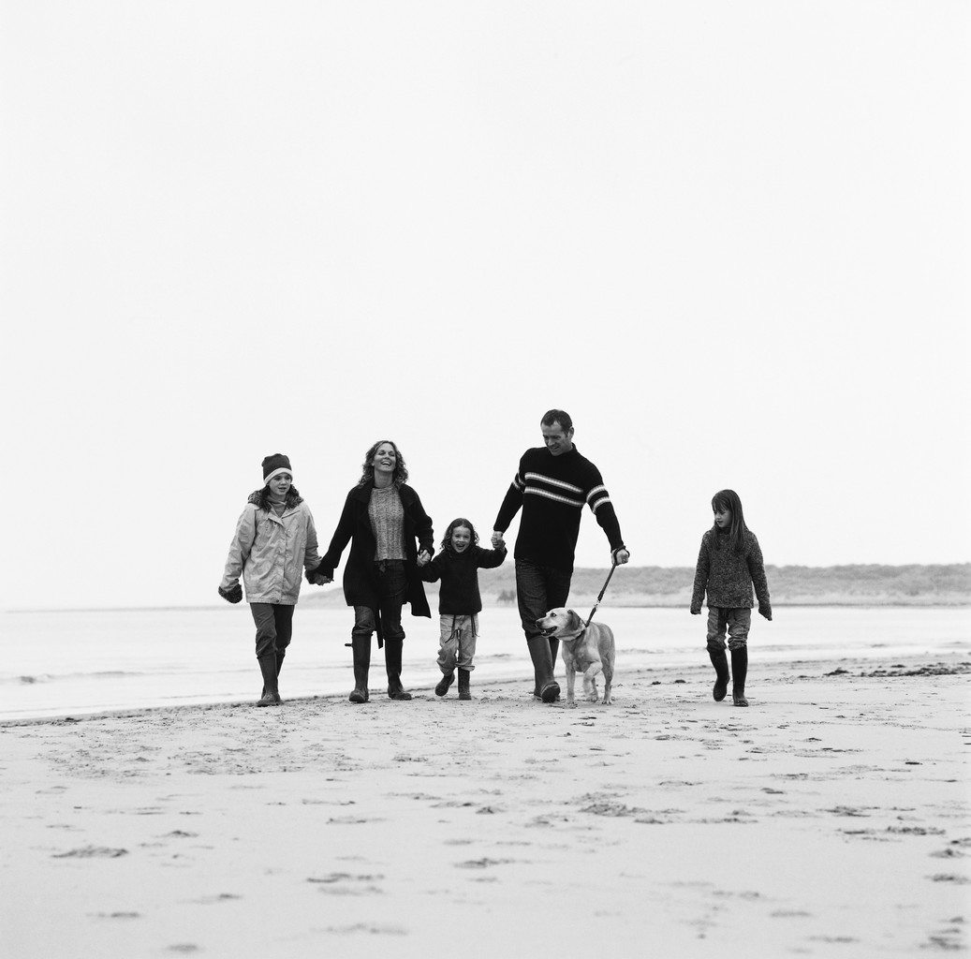
SEPTEMBER: MEG SELV OG FAMILIEN MIN GJENNOM BRUK AV KUNST OG FARGER
MÅL:BARNA SKAL:
- utvikle og styrke egen identitet og tilhørighet
- få en realistisk og positiv holdning til seg selv og andre
- vise frem og være stolt av seg og sin familie

AKTIVITETER: Foreldrekaffe- alle barn, søsken og foreldre er hjertelige velkomen på kaffe og kaker i barnehagen.
RAMMEPLANEN |  |  | HVA GJØR VI? |  |  |  | DOKUMENTASJON
Etikk, religion og filosofi:  - Utvikle toleranse og interesse for hverandre og respekt for hverandres bakgrunn, uansett kulturell og religiøs eller livssynsmessig tilhørlighet.  - få kjennskap til tradisjoner knyttet til høytider i religioner og livssyn som er representert i barnegruppen.  Nærmiljø og samfunn:  - utvikle forståelse for ulike tradisjoner og levesett |  |  | - snakke om familien vår  - snakke om at vi alle er ulike og unike  - tegner familien min på activboarden  -tegner og maler ”meg selv”  - lager familien vår i plastelina/ståltråd  - kopier opp bilde(ansiktet) til alle barna  - lager håndavtrykk  -tegne og klippe ut familien i farga kartong  - male familien sin på lerret  - lager meg selv ansikt i papp  - lager fotomontasje over barnas familie  - alle lager hvert sitt «jeg kan bilde» |  |  |  | bilder og tekst  - veggplakater  - tegninger  - plastelinafigurer  - treet på døra  - flagg  - kart  -håndavtrykk  -«meg selv ansikt» i papp  -«jeg kan bilde»  - fotomontasje
UKE | MANDAG | TIRSDAG |  | ONSDAG | TORSDAG | FREDAG |  | LØRDAG | SØNDAG
35 |  |  |  |  |  |  |  |  | 1
36 | 2  Alfons 5 år | 3 |  | 4 | 5 | 6 |  | 7  Alma 3 år | 8
37 | 9  Vetle 5 år  Intizam 4 år | 10 |  | 11 | 12 | 13 |  | 14 | 15
38 | 16 | 17 |  | 18 | 19 | 20 |  | 21 | 22
39 | 23 | 24 |  | 25 | 26 | 27 |  | 28 | 29
40 | 30

OKTOBER: ULIKE YRKESGRUPPER
MÅL:BARNA SKAL:

-få kjennskap til et utvalg yrkesgrupper
- få en forståelse for at alle yrker er like viktig
- bli tryggere på møtet med ulike typer yrkesgrupper

AKTIVITETER:
Høstsuppe – vi i barnehagen lager suppe av høstens grønnsaker, dere som foreldre er velkomne til å spise sammen med oss.

RAMMEPLANEN | HVA GJØR VI? | DOKUMENTASJON
Nærmiljø og samfunn:  -bli kjent med og delta i samfunnet gjennom opplevelser og erfaringer i nærmiljøet  Kommunikasjon, språk og tekst:  -lytte, observere og gi respons i gjensidig samhandling med barn og voksne  -bli kjent med bøker, sanger og bilder | - snakker om et utvalg yrkesgrupper  -bruke ulike digitale verktøy for å lære mer om ulike yrkesgrupper  - leser barnebøker som omhandler ulike yrkesgrupper  - synger sanger som omhandler ulike yrkesgrupper  -legger til rette for rollelek av ulike yrkesgrupper  - inviterer et utvalg yrkesgrupper til å komme til barnehagen  - drar på besøk til noen arbeidsplasser  - tegner/maler fra temaet  - lager våre egen «yrkesdag» i barnehagen  -dra på biblioteket | -bilder med tekst  -faktaplakater  - tegninger  - «yrkesdagen»

UKE | MANDAG | TIRSDAG | ONSDAG | TORSDAG | FREDAG | LØRDAG | SØNDAG
40 |  | 1 | 2  Oskar August 5 år | 3 | 4 | 5 | 6
41 | 7 | 8 | 9  Olav 3 år | 10 | 11 | 12 | 13
42 | 14 | 15 | 16 | 17 | 18 | 19 | 20
43 | 21 | 22 | 23 | 24 | 25 | 26 | 27  Alma Julie 3 år
44 | 28 | 29 | 30 | 31

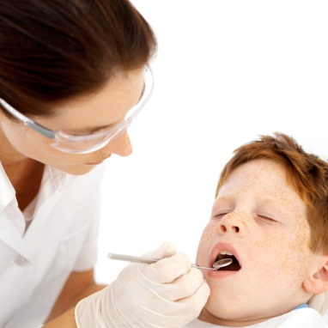
NOVEMBER: ULIKE YRKESGRUPPER
MÅL:BARNA SKAL:
-få kjennskap til et utvalg yrkesgrupper
- få en forståelse for at alle yrker er like viktig
- bli tryggere på møtet med ulike typer yrkesgrupper

RAMMEPLANEN | HVA GJØR VI? | DOKUMENTASJON
Nærmiljø og samfunn:  -bli kjent med og delta i samfunnet gjennom opplevelser og erfaringer i nærmiljøet  Kommunikasjon, språk og tekst:  -lytte, observere og gi respons i gjensidig samhandling med barn og voksne  -bli kjent med bøker, sanger og bilder | - snakker om et utvalg yrkesgrupper  -bruke ulike digitale verktøy for å lære mer om ulike yrkesgrupper  - leser barnebøker som omhandler ulike yrkesgrupper  - synger sanger som omhandler ulike yrkesgrupper  -legger til rette for rollelek av ulike yrkesgrupper  - inviterer et utvalg yrkesgrupper til å komme til barnehagen  - drar på besøk til noen arbeidsplasser  - tegner/maler fra temaet  - lager våre egen «yrkesdag» i barnehagen  -dra på biblioteket | -bilder med tekst  -faktaplakater  - tegninger  - «yrkesdagen»

UKE | MANDAG | TIRSDAG | ONSDAG | TORSDAG | FREDAG | LØRDAG | SØNDAG
44 |  |  |  |  | 1 | 2 | 3
45 | 4 | 5 | 6 | 7 | 8 | 9 | 10
46 | 11 | 12 | 13 | 14 | 15  Planleggingsdag  Bhg stengt! | 16 | 17
47 | 18 | 19 | 20 | 21 | 22 | 23 | 24  Synne E K  2 år
48 | 25 | 26 | 27 | 28 | 29 | 30

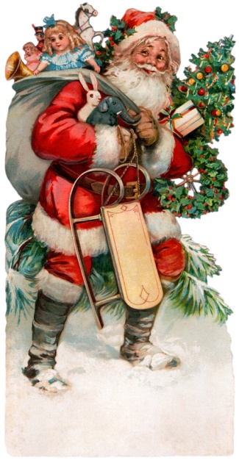
DESEMBER: JUL
MÅL:BARNA SKAL:

-få kjennskap til norske juletradisjoner.
- oppleve glede ved å gjøre ulike ”juleforberedelser”
-bli kjent med nissen
AKTIVITETER:
Lucia: de eldste går Lucia på Larvik sykehus, de yngste går i barnehagen
Nissefest:alle barn kler seg i rødt, vi spiser grøt og kanskje kommer nissen.

RAMMEPLANEN | HVA GJØR VI? | DOKUMENTASJON
- ta i bruk fantasi, kreativ tenkning og skaperglede  Etikk, religion og filosofi:  - få innsikt i kristne grunnverdier og deres plass i kulturen  - få kjennskap til kristne høytider og tradisjoner | - adventsstund  - snakker om ulike juletradisjoner  - synger julesanger  - hører på julesanger  - leser julefortellinger  - lager pynt og julegaver  - lager og sender julekort  - baker kaker  - har julekalender(nissebrev) | - bilder og tekst  - julegaver  - pynt i barnehagen  - julekort  -nissefest

UKE | MANDAG | TIRSDAG | ONSDAG | TORSDAG | FREDAG | LØRDAG | SØNDAG
49 | 2 | 3 | 4 | 5 | 6 | 7 | 8
50 | 9 | 10 | 11 | 12 | 13 | 14 | 15
51 | 16 | 17 | 18 | 19 | 20 | 21 | 22
52 | 23 | 24  julaften | 25  1.juledag | 26  2.juledag | 27 | 28 | 29
1 | 30 | 31  nyttårsaften

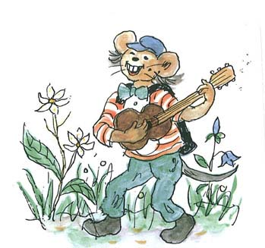
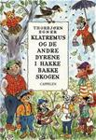
JANUAR: KLATREMUS OG DE ANDRE DYRENE I HAKKEBAKKESKOGEN
MÅL:BARNA SKAL:
- få god kjennskap til fortellingen og sangene fra boka «klatremus og de andre dyrene i Hakkebakkeskogen»
- få forståelse for moralen i fortellingen
-oppleve glede ved å rollespille

AKTIVITETER: ski/akedag – vi håper snøen holder seg, slik at vi kan få gjennomført en ski/akedag. Dette blir et arrangement på dagtid.

RAMMEPLANEN | HVA GJØR VI? | DOKUMENTASJON
Kommunikasjon, språk og tekst:  -lytte, observere og gi respons i gjensidig samhandling med barn og voksne  -bli kjent med bøker, sanger, bilder og media  Kunst kultur og kreativitet:  - ta i bruk fantasi, kreativ tenkning og skaperglede | -leser historien om Klatremus og de andre dyrene i Hakkebakkeskogen  -snakke om moralen i historien  - lager noen av figurene fra historien  - synger sangene  -rollespiller  - tegner og maler  -«filmsnutter» | -bilder og tekst  - veggplakater  - figurene  -faktaplakat

UKE | MANDAG | TIRSDAG | ONSDAG | TORSDAG | FREDAG | LØRDAG | SØNDAG
1 |  |  | 1  1.nyttårsdag | 2 | 3 | 4 | 6
2 | 6 | 7 | 8 | 9 | 10 | 11 | 12
3 | 13 | 14 | 15 | 16 | 17 | 18 | 19
4 | 20 | 21 | 22 | 23 | 24 | 25 | 26
5 | 27 | 28 | 29 | 30  Ingrid 4 år | 31
FEBRUAR:DYRENE PÅ GÅRDEN
MÅL:BARNA SKAL:
- få kjennskap til gårdsbruk
- lære om de mest kjente husdyra vi har i Norge
- bli kjent med maten som noen av husdyra gir oss

AKTIVITETER: karneval- rett før fastelaven arrangerer vi kostymefest med egen karnevalsmeny, og leker ”katta ut av sekken”
RAMMEPLANEN | HVA GJØR VI? | DOKUMENTASJON
Natur, miljø og teknikk:  -få erfaring med og kunnskaper om dyr og vekster og deres gjensidige avhengighet og betydning for matproduksjon  Kommunikasjon, språk og tekst:  -bli kjent med bøker, sanger, bilder | - lærer oss navnet på de mest vanlige husdyrene i Norge  - lager faktaplakater om husdyra  - lærer oss hvilke lyder de ulike dyrene lager  - synger sanger som omhandler husdyr  - lærer om hvilke matvarer som kommer fra de ulike husdyra  - får kjennskap til at noen av råvarene må bearbeides før man kan kjøpe det ferdige produktet i butikken  - tegner ulike husdyr – lager vår egen gård  -lager smør  - drar i butikken og ser på ulike mat varer som kommer fra husdyra  - ser film som omhandler husdyr | -bilder og tekst  -faktaplakater  -tegninger  -smør og brød

UKE | MANDAG | TIRSDAG | ONSDAG | TORSDAG | FREDAG | LØRDAG | SØNDAG
5 |  |  |  |  |  | 1 | 2
6 | 3 | 4 | 5 | 6 | 7 | 8 | 9
7 | 10 | 11 | 12 | 13 | 14 | 15 | 16
8 | 17 | 18 | 19 | 20 | 21 | 22 | 23
9 | 24 | 25 | 26  Mikkel 3 år | 27 | 28
MARS:TROLL – VED BRUK AV SANG OG DANS
MÅL:BARNA SKAL:
-bli kjent med skapningene troll
-bli kjent med et utvalg eventyr som omhandler troll
-få kjenne på gleden ved å ta i bruk fantasien

AKTIVITETER: trollfest

RAMMEPLANEN | HVA GJØR VI? | DOKUMENTASJON
Kommunikasjon, språk og tekst:  -bli kjent med bøker, sanger og bilder  - få et positivt forhold til tekst og bilde som kilde til estetiske opplevelser og kunnskaper, samtaler, og som inspirasjon til fabulering og nyskapning  Kunst, kultur og kreativitet:  -ta i bruk fantasi, kreativ tenkning og skaperglede  Kropp, bevegelse og helse:  Videreutvikle sin kroppsbeherskelse, grovmotorikk og finmotorikk, rytme og motoriske følsomhet | - vi lager faktaplakater om troll  - vi leser og hører på et utvalg eventyr som omhandler troll  -vi tegner troll med kullstift  - vi fargelegger bilde av troll  - vi synger sanger som omhandler troll  - vi hører på Dovregubbes hall og morgenstemning av Grieg  - vi danser/beveger oss etter musikken til Dovregubbes hall  - vi lager oss trollkostymer  - trollfest i barnehagen med trollsuppe og trollkrem  -vi går på tur i skogen og leter etter troll  -vi lager troll av stein,tre og mose  -vi lager trolldeig  -vi lager bilde med blåbær og sukkervann | -bilder og tekst  -faktaplakater  -kullstifttegninger  - tegninger  - trollkostymer  - trollfest  -trollfigurer  -trollbilder  -trolldeigfigurer

UKE | MANDAG | TIRSDAG | ONSDAG | TORSDAG | FREDAG | LØRDAG | SØNDAG
9 |  |  |  |  |  | 1 | 2
10 | 3 | 4 | 5 | 6 | 7 | 8 | 9
11 | 10 | 11 | 12 | 13 | 14 | 15 | 16
12 | 17 | 18 | 19 | 20 | 21 | 22 | 23
13 | 24 | 25 | 26 | 27 | 28 | 29 | 30
14 | 31
APRIL:PÅSKE OG VÅR
MÅL:BARNA SKAL:
- snakke om påsken sine tradisjoner
- få kjennskap til hva som kjennetegner våren
- lage påskepynt

AKTIVITETER: påskefrokost – fredag før palmesøndag spiser barn, foreldre og personalet frokost sammen i barnehagen.

RAMMEPLANEN | HVA GJØR VI? | DOKUMENTASJON
Etikk, religion og filosofi:  -få kjennskap til kristne høytider og tradisjoner  -bli kjent med religion, etikk og filosofi som del av kultur og samfunn  Kunst, kultur og kreativitet:  -ta i bruk fantasi, kreativ tenkning og skaperglede  Natur, miljø og teknikk:  -oppleve naturen og undring over naturens mangfoldighet | -snakker om ulike påsketradisjoner  -lese påskefortellinger  -lage påskepynt  -tegne og male  -synge ulike påskesanger og vårsanger  -høre på musikk  -baker rundstykker til påskefrokosten  - lager i stand en koselig påskefrokost  - lærer om hva som kjennetegner våren  -lage et felles «vårbilde»  -plante blomsterløk | -Bilder og tekst  -faktaplakater  -påskepynt  -påskefrokost  -blomsterløk  -tegninger  -vårbilde

UKE | MANDAG | TIRSDAG | ONSDAG | TORSDAG | FREDAG | LØRDAG | SØNDAG
14 |  | 1 | 2 | 3 | 4  Mimmi Ludvikke 3 år | 5 | 6
15 | 7 | 8 | 9 | 10 | 11 | 12 | 13
16 | 14 | 15 | 16 | 17 | 18 | 19 | 20
17 | 21 | 22  Hanna 4 år | 23  Andrè 4 år | 24 | 25 | 26 | 27
18 | 28 | 29 | 30

MAI:NORGE
MÅL:BARNA SKAL:
- få kjennskap til hvorfor vi feirer 17.mai
- få kjennskap til norgeskartet
- få kjennskap til hvordan Norge er organisert

AKTIVITETER:
-søppelaksjon: hver vår har vi en søppelaksjon der vi rydder i og utenfor barnehagen
-17.mai feiring:vi går i tog sammen med flere andre private barnehager og kommunale barnehager
-vi prøver på et besøk til Foldvik familiepark

RAMMEPLANEN | HVA GJØR VI? | DOKUMENTASJON
Etikk, religion og filosofi:  -tilegne seg samfunnets grunnleggende normer og verdier  Nærmiljø og samfunn:  - bli kjent med noen historiske endringer i samfunnet  -bli kjent med og delta i samfunnet gjennom opplevelser og erfaringer i nærmiljøet  Kunst, kultur og kreativitet:  - styrke sin kulturelle identitet og sine personlige utrykk | -snakker/leser om hvorfor vi feirer 17.mai  - tegner det norske flagget  -synger sanger som omhandler 17.mai  - vi ser på norgeskartet:  lærer om hvor mange fylker/landsdeler vi har  hva hovedstaden i Norge heter  lærer navnet på noen store byer i Norge  lærer navnet på hvilke land vi grenser til  - lese norske folkeeventyr  - lærer litt om kongehuset  - vi maler vår egen konge/dronning  - lære litt om demokrati  - lære navnet på statsministeren vår | -tekst og bilde  -faktaplakater  -tegninger  - malerier  - norgeskart

UKE | MANDAG | TIRSDAG | ONSDAG | TORSDAG | FREDAG | LØRDAG | SØNDAG
18 |  |  |  | 1 | 2  Planleggingsdag  Bhg stengt! | 3 | 4
19 | 5 | 6 | 7 | 8 | 9  Markus 2 år | 10 | 11
20 | 12  Synne A S  3 år | 13 | 14  Adrian 2 år | 15 | 16 | 17 | 18
21 | 19 | 20 | 21 | 22 | 23 | 24 | 25
22 | 26 | 27 | 28 | 29 | 30 | 31

JUNI:UTELIV
MÅL:BARNA SKAL:
-bli glad i å ferdes ute i naturen
- bli kjent med et utvalg småkryp
- bli kjent med et utvalg blomster

AKTIVITETER:
-Avslutningstur for 5 års skolen:alle barna som skal begynne på skolen til høsten reiser på en liten tur.
-Overnatting i barnehagen:de mellomstore og store barna får tilbud om å sove i barnehagen ei natt
-Grillfest: foreldrene arrangerer grillfest i barnehagen

RAMMEPLANEN | HVA GJØR VI? | DOKUMENTASJON
Kropp, bevegelse og helse:  -skaffe seg gode erfaringer med varierte og allsidige bevegelser og utfordringer  -få gode erfaringer med friluftsliv og uteliv  -utvikle glede ved å bruke naturen til utorskning og kroppslige utfordringer  Natur, miljø og teknikk:  -oppleve naturen og undring over naturens mangfoldighet  - få erfaring med og kunnskap om dyr og vekster  Nærmiljø og samfunn:  -bli kjent med og delta i samfunnet gjennom opplevelser og erfaring i nærmiljøet | - lytter til fuglelyder  - utforsker naturen  - går på tur i nærmiljøet  - går på jakt etter småkryp  -lærer oss navnet på et utvalg småkryp  - går på jakt etter blomster og presser disse  - lærer oss navnet på et utvalg blomster  - lager - og spiser mat ute  - lager instrumenter fra naturen | - bilder og tekst  - faktaplakater  - pressa blomster  - instrumenter

UKE | MANDAG | TIRSDAG | ONSDAG | TORSDAG | FREDAG | LØRDAG | SØNDAG
22 |  |  |  |  |  |  | 1
23 | 2 | 3 | 4 | 5  Planleggingsdag | 6  Planleggingsdag | 7  Gideon 5 år | 8
24 | 9 | 10 | 11 | 12 | 13 | 14 | 15
25 | 16  Basema 2 år | 17 | 18 | 19 | 20 | 21 | 22
26 | 23 | 24 | 25 | 26 | 27 | 28 | 29
27 | 30  Kristoffer 3år
JULI:BARNEHAGEN ER STENGT I UKE 28, 29 OG 30
UKE | MANDAG | TIRSDAG | ONSDAG | TORSDAG | FREDAG | LØRDAG | SØNDAG
27 |  | 1 | 2 | 3 | 4 | 5 | 6
28 | 7  BHG stengt | 8  BHG stengt | 9  BHG stengt | 10  BHG stengt | 11  BHG stengt | 12 | 13
29 | 14  BHG stengt | 15  BHG stengt | 16  BHG stengt | 17  BHG stengt | 18  BHG stengt | 19 | 20
30 | 21  BHG stengt | 22  BHG stengt | 23  BHG stengt | 24  BHG stengt | 25  BHG stengt | 26 | 27
31 | 28 | 29 | 30  Johanne 6 år | 31

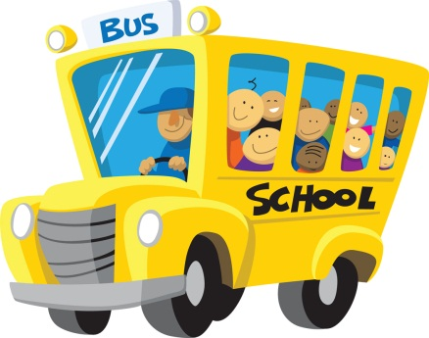
6.0 OVERGANG BARNEHAGE – SKOLE
Hva gjør vi i Bakkebygrenda barnehage:
- samarbeidsmøter med skolene
- overføringsmøter dersom andre faggrupper har vært inne å jobbet med barnet
- samtykkeskjema blir fylt ut og sendt til skolen, dersom foreldrene samtykker
- førskolebarna jobber i egen gruppe deler av siste året før skolestart, denne treningen skjer i nært samarbeid med hjemmet:
- øve på å kle på seg selv
- øve på å gå på do
- øve på å knytte skolisser
- øve på bokstaver/lyder
- øve på tall og telling
- øve på å kunne fortelle litt om seg selv og familien sin
- øve på en del viktige begreper
- øve på blyantgrep og skrive navnet sitt
- øve på å kunne konsentrerer seg
- drar på avslutningstur
- førskolebarna får en ekstra oppmerksomhet på sommeravslutningen i barnehagen

7.0 BARNS MEDVIRKNING OG LIKESTILLING I BARNEHAGEN
Vi i Bakkebygrenda barnehage mener at medbestemmelse handler om å vise barna respekt og ta dem på alvor. Gjennom dokumentasjon av det vi gjør av planlagte aktiviteter får vi kjennskap til barnas synspunkter på for eksempel innhold i samlinger, turer, forming osv. Gjennom delaktige voksne i barnas lek og samtaler med barna, får vi kunnskap om barna interesser. Om og for barna kan vi lage småprosjekter med utgangspunkt i hva barna interesserer seg for i hverdagen innenfor de rammer de kan mestre i forhold til aldring og modning.
Vi vil også jobbe med likestilling blant barna og de voksne i barnehagen. Med dette vil vi at gutter og jenter skal ha like muligheter til å bli sett og hørt, og oppmuntres til å delta i fellesskap i alle aktiviteter i barnehagen. Vi vil arbeide med holdninger og gi barna de samme utfordringene. Vi ser det også som veldig viktig at vi som voksne vil møte barnas utrykk gjennom kropp, språk, følelser og sosiale relasjoner, som igjen har betydning for deres læring.

- ANDRE SAMARBEIDSPARTNERE?
- Organisasjonen for private barnehager i Larvik (OFPB) - Larvik kommune
- Pedagogisk psykologisk tjeneste (PPT)
- Barne og ungdomspsykiatrisk avdeling (BUPA)
- Barnevernet ;foreldreveiledning
- Larvik læringssenter
- Helsestasjonene i Larvik
- Vestfold fylkeskommune
- Farris naturskole
- Oppfølgingstjenesten i Larvik

